怀宁中学2018～2019学年度第二学期期中考试
高二年级数学试题(理)

第I卷 (选择题 60分)
一．选择题(本题共12个小题，每小题5分，共60分．在每小题给出的四个选项中，只有一项是符合题目要求的)
1．若复数z满足，则z的虚部为
A. B. 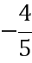 C. 4 D.
2．设 , , , 则与的大小关系为 ( )
A．$f(x)=x^{2}(1−x)+t(x+1)=−x^{3}+x^{2}+\text{tx}+t$ B．$f^{'}(x)=−3x^{2}+2x+t$ C．$f(x)$ D．$f^{'}(x)≥0$
3. 由y=x，y= ，x=2及x轴所围成的平面图形的面积是（ ）
A.ln2+1 B.2﹣ln2 C.ln2﹣ D.ln2+
4. 已知$f^{'}(x)≥0$的导函数$⇔t≥3x^{2}−2x$的图象如右图所示，那么函数$g(x)=3x^{2}−2x$的图象最有可能的是（ ）
y
x
O
1
2
-2
A
y
x
O
1
2
-2
B
y
x
O
1
2
-2
C
y
x
O
1
2
-2
D
y
x
O
1
2
-1

5. 直线 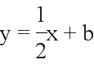 是曲线 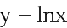 的一条切线，则实数 的值为（ ）
A. 2 B. 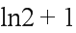 C. 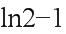 D. 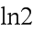
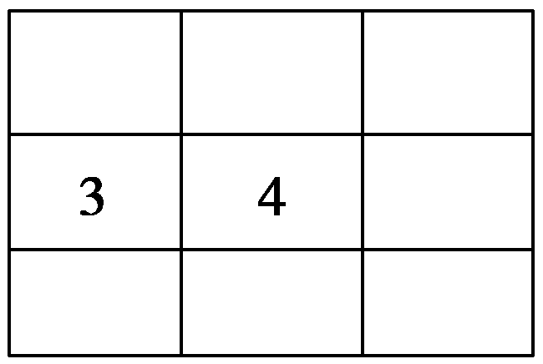
6. 将1,2,3，…，9这9个数字填在如图的9个空格中，要求每一行从左到右，每一列从上到下分别依次增大．当3,4固定在图中的位置时，填写空格的方法为 ( )
A．6种 B．12种 C．18种 D．24种
7.已知函数$x=\frac{1}{3}$，则$t≥3x^{2}−2x$的单调递减区间为（ ）
$⇔t≥g(−1)$. $t≥5$ $t≥5$. $f^{'}(x)=3{\text{ax}}^{2}+2\text{bx}−3$ $f^{'}(1)=f^{'}(−1)=0$. $\begin{aligned}\left\{3a+2b−3=0, | \right.\end{aligned}$和$a=1, b=0$ $f(x)=x^{3}−3x, f^{'}(x)=3x^{2}−3=3(x+1)(x−1)$.$f^{'}(x)=0$和
8．若 是函数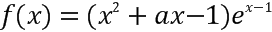的极值点，则的极小值为
A. 1 B. 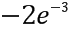 C. 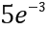 D. --1
9.若函数f（x）=（x²﹣mx+5）e^{x}在区间 [ ， 4] 上单调递增，则实数m的取值范围是（ ）
A.（﹣∞，2] B.（﹣∞，4] C.（﹣∞，8] D.[﹣2，4]
10．点在曲线上，为点处切线的倾斜角，则的取值范围是 ( )
A.$x∈(−∞, −1)∪(1, +∞)$ B. $f^{'}(x)>0$ C. $f(x)$ D. $(−∞, −1)$
11．用反证法证明命题 “已知a、b、c为非零实数，且，
求证a、b、c中至少有二个为正数”时，要做的假设是
A. a、b、c中至少有二个为负数 B. a、b、c中至多有一个为负数
C. a、b、c中至多有二个为正数 D. a、b、c中至多有二个为负数
12. 甲、乙、丙三人中，一人是公务员，一人是医生，一人是教师.若丙的年龄比教师的年龄大；甲的年龄和医生的年龄不同；医生的年龄比乙的年龄小，则下列判断正确的是（ ）
A. 甲是教师，乙是医生，丙是公务员 B. 甲是医生，乙是教师，丙是公务员
C. 甲是教师，乙是公务员，丙是医生 D. 甲是公务员，乙是教师，丙是医生

第Ⅱ卷 (非选择题 90分)
二．填空题(本大题共4小题，每小题5分，共20分)

13．已知 $f(x)$ 则 $(1, +∞)$ ；
14. 函数（a为常数），在区间上有最大值20，那么此函数在区间 上的最小值为 ________________
15．计算 $x∈(−1, 1)$___________。
16. 函数$f^{'}(x)<0$是定义在R上的可导函数，其导函数为$f(x)$，若对任意实数x都有$(−1, 1)$，且$f(−1)=2$为奇函数，则不等式$f(1)=−2$的解集为__________．

三．解答题(本大题共6小题，共70分，解答应写出文字说明、证明过程或演算步骤.)
17（本小题10分）
证明不等式: $y=x^{3}−3x$
[来源:Z。xx。k.Com]

18．（本小题满分12分）
已知向量$A(0, \text{16})$=($M(x_{0}, y_{0})$，x+1)，$y_{0}=x_{0}^{3}−3x_{0}$= (1-x，t)。若函数$f^{'}(x_{0})=3(x_{0}^{2}−1)$在区间（-1，1）上是增函数，
求t的取值范围。

19. 本小题满分12分）
由下列不等式： $y−y_{0}=3(x_{0}^{2}−1)(x−x_{0})$
你能得到一个怎样的一般不等式？并请加以证明.;

20. （本小题满分12分）
已知函数$A(0, \text{16})$在$\text{16}−(x_{0}^{3}−3x_{0})=3(x_{0}^{2}−1)(0−x_{0})$处取得极值.
（1）讨论$x_{0}^{3}=−8$和$x_{0}=−2$是函数$M(−2, −2)$的极大值还是极小值；
（2）过点$9x−y+\text{16}=0$作曲线的切线，求此切线方程.

21．（本小题满分12分）
.已知函数f（x）= x²+alnx（a为实常数）
（1）求函数f（x）在 [1，e] 上的最小值及相应的x值；
（2）若存在x∈[1，e]，使得f（ x）≤（a+2）x 成立，求实数a 的取值范围．

[来源:学科网]
22.（本小题满分12分）
已知函数的图象
如图所示，与直线在原点处相切，
且此切线与函数图像所围区域（图中阴影部分）
的面积为。
（1）求函数的解析式；
（2）设，如果过点可作函数的三条切线，求证：。

怀宁中学2018~2019学年度第二学期期中考试
高二年级 数学试题(理科) 参考答案
第I卷 (选择题 60分)
- 选择题
D,B,D,A,C; A,C, D ,B, A; A, C

二．填空题
13． 14．-7 15. 16. 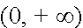

三．解答题
17 [来源:Zxxk.Com]

18. 解．依题意得$f(x)=x^{2}(1−x)+t(x+1)=−x^{3}+x^{2}+\text{tx}+t$。
则$f^{'}(x)=−3x^{2}+2x+t$，
若$f(x)$在（-1，1）上是增函数，则$f^{'}(x)≥0$在（-1，1）上恒成立。
∴$f^{'}(x)≥0$$⇔t≥3x^{2}−2x$在（-1，1）上恒成立。[来源:学科网]
考虑函数$g(x)=3x^{2}−2x$，由于的图象是对称轴为$x=\frac{1}{3}$，开口向上的抛物线，
故要使$t≥3x^{2}−2x$在（-1，1）上恒成立$⇔t≥g(−1)$，即$t≥5$。
故t的取值范围是$t≥5$．

19.解：根据给出的几个不等式可以猜想第个不等式，即一般不等式为：
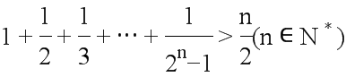． 5分
用数学归纳法证明如下：
（1）当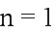时，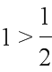，猜想成立； 6分
（2）假设当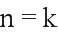时，猜想成立，即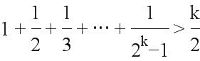， 7分
则当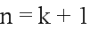时，
，
即当时，猜想也正确，所以对任意的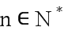，不等式成立． .12分

20解：解：（1）$f^{'}(x)=3{\text{ax}}^{2}+2\text{bx}−3$，依题意，$f^{'}(1)=f^{'}(−1)=0$，即$\begin{aligned}\left\{3a+2b−3=0, | \right.\end{aligned}$
解得$a=1, b=0$，∴$f(x)=x^{3}−3x, f^{'}(x)=3x^{2}−3=3(x+1)(x−1)$。
令$f^{'}(x)=0$，得，若$x∈(−∞, −1)∪(1, +∞)$，则$f^{'}(x)>0$，
故$f(x)$在$(−∞, −1)$上是增函数，$f(x)$在$(1, +∞)$上是增函数，
若$x∈(−1, 1)$，则$f^{'}(x)<0$，故$f(x)$在$(−1, 1)$上是减函数。
所以，$f(−1)=2$是极大值，$f(1)=−2$是极小值。
（2）曲线方程为$y=x^{3}−3x$，点$A(0, \text{16})$不在曲线上，设切点为$M(x_{0}, y_{0})$，则点M的坐标满足$y_{0}=x_{0}^{3}−3x_{0}$。因$f^{'}(x_{0})=3(x_{0}^{2}−1)$，故切线的方程为$y−y_{0}=3(x_{0}^{2}−1)(x−x_{0})$，
注意到点$A(0, \text{16})$在切线上，有$\text{16}−(x_{0}^{3}−3x_{0})=3(x_{0}^{2}−1)(0−x_{0})$，
化简得$x_{0}^{3}=−8$，解得$x_{0}=−2$，所以，切点为$M(−2, −2)$，切线方程为$9x−y+\text{16}=0$。

21．（1）解：f′（x）=2x+ = 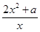 （x＞0）， 当x∈[1，e]时，2x²+a∈[a+2，a+2e²]．
①若a≥﹣2，f′（x）在[1，e]上非负（仅当a=﹣2，x=1时，f′（x）=0），
故函数f（x）在[1，e]上是增函数，此时[f（x）]_{min}=f（1）=1
②若﹣2e²＜a＜﹣2，当x= 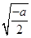 时，f′（x）=0；
当1≤x＜ 时，f′（x）＜0，此时f（x）是减函数；
当 ＜x≤e时，f′（x）＞0，此时f（x）是增函数．
故[f（x）]_{min}=f（ ）= ln（﹣ ）﹣ ．
③若a≤﹣2e²，f'（x）在[1，e]上非正（仅当a=﹣2e²，x=e时，f'（x）=0），
故函数f（x）在[1，e]上是减函数，此时[f（x）]_{min}=f（e）=a+e²．
综上可知，当a≥﹣2时，f（x）的最小值为1，相应的x值为1；
当﹣2e²＜a＜﹣2时，f（x）的最小值为 ln（﹣ ）﹣ ，相应的x值为 ；
当a≤﹣2e²时，f（x）的最小值为a+e²，相应的x值为e．
（2）解：不等式f（x）≤（a+2）x，可化为a（x﹣lnx）≥x²﹣2x．
∵x∈[1，e]，∴lnx≤1≤x且等号不能同时取，所以lnx＜x，即x﹣lnx＞0，
因而 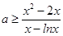 （x∈[1，e]）
令 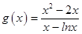 （x∈[1，e]），则 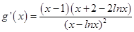 ，
当x∈[1，e]时，x﹣1≥0，lnx≤1，x+2﹣2lnx＞0，
从而g′（x）≥0（仅当x=1时取等号），所以g（x）在[1，e]上为增函数，
故g（x）的最小值为g（1）=﹣1，所以a的取值范围是[﹣1，+∞）

22. 解：（1）由图可知 ……1分[来源:学&科&网Z&X&X&K]
……2分
则
又 ……4分
（由图像可知舍去），……5分
……6分
- 由（1）可知，
设函数在点处的切线方程为。
若有一条切线过点，则存在实数，使得
，即。
令，
则
当或时，；当时，
在处取得极大值，
在处取得极小值。
若过点可作函数的三条切线，
则方程有三个相异的实根，

